Capítulo 7º
Yo soy el pan de vida
Discurso eucarístico Jn 6.23 -53

Después de la primera multiplicación de los panes y de los peces, que dejó a todos los beneficiados admirados y sorprendidos, Jesús aprovechó para realizar una "catequesis eucarística" que impresionara también a sus seguidores, a los Apóstoles y discípulos, y a las gentes que le buscaban si se alejaba de ellas y a los fariseos y escribas que le combatían.

Son los capítulos centrales del Evangelio de S. Juan (el 6 y el 7) los que impresionan por la solidez de sus razonamientos, por la claridad de sus expresiones y la valentía de sus impresionantes planteamientos que los oyentes nunca habían escuchado. Hasta los más inteligentes y sanos de los fariseos se quedaban sin palaras al escuchar a aquel galileo que hablaba como un máximo doctor de la ley.

Ellos todavía no se daban cuenta de que hablaba como un Hijo de Dios, venido a la tierra para sembrar luz y limpiar los corazones.

¿Qué les decía?

1. El verdadero pan del cielo

Trabajad, no por el alimento perecedero, sino por el que permanece hasta la vida eterna, el que les dará el Hijo del hombre; porque es él a quien Dios, el Padre, marcó con su sello».

Ellos le preguntaron: «¿Qué debemos hacer para realizar las obras de Dios?».

Jesús les respondió: «La obra de Dios es que vosotros creáis en aquel que él ha enviado».

Y volvieron a preguntarle: «¿Qué signos haces para que veamos y creamos en ti? ¿Qué obra realizas? Porque fueron nuestros padres los que comieron el maná en el desierto, como dice la Escritura: Les dio de comer el pan bajado del cielo».

Jesús respondió: «Pues os aseguro que no es Moisés el que os dio el pan del cielo; mi Padre os da el verdadero pan del cielo; porque el pan de Dios es el que desciende del cielo y da vida al mundo».
Ellos le dijeron: «Señor, danos siempre de ese pan». (Jn 6. 23-34)

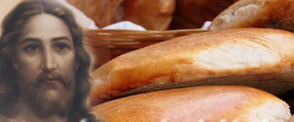

2. Cuál es el verdadero pan del cielo

El texto de estas expresiones de Jesús se atribuyen con frecuencia a la Eucaristía, que un tiempo después Jesús iba a instituir en la Última Cena. Pero con seguridad Jesús iba en esos momento más allá de la Eucaristía como sacramento y se refería a su persona, a su doctrina y al misterio que él reflejaba de su identidad.

Ese misterio sólo podía ser aceptado por la fe. Sólo la fe de los seguidores iba a ser capaz de descubrir y aceptar que él era Dios misteriosamente encarnado. Era su presencia activa en medio de los hombres lo que podía entenderse como pan vivo bajado del cielo.

Jesús era el Dios vivo hecho hombre. Mucho más que el pan y el vino del sacramento, signo sensible de su permanencia y presencia, que más adelante establecería.

Tampoco era sólo su doctrina. Los cristianos no se limitan a creer a Jesús las cosas que dice y las consignas que ofrece. Los cristianos centran su fe y su vida en Jesús, creen en Dios hecho hombre, no a Jesús que predica como profeta. Ahí está su misterio y de ahí nace la vida que él da a los hombres.

Jesús les aclaró: «Yo soy el pan de Vida. El que viene a mí jamás tendrá hambre; el que cree en mí jamás tendrá sed.
Pero ya os he dicho: vosotros me habéis visto y sin embargo no creéis. Todos los que me da el Padre vienen a mí, y al que venga a mí yo no lo rechazaré, porque he bajado del cielo, no para hacer mi voluntad, sino la del que me envió.
La voluntad del que me ha enviado es que yo no pierda a nadie de los que él me dio, sino que los resucite en el último día. Esta es la voluntad de mi Padre: que el que ve al Hijo y cree en él, tenga vida eterna y que yo lo resucite en el último día».

Los judíos murmuraban de él, porque había dicho: «Yo soy el pan bajado del cielo». Y decían: «¿Acaso este no es Jesús, el hijo de José? Nosotros conocemos a su padre y a su madre. ¿Cómo puede decir ahora: «Yo he bajado del cielo»?

Jesús tomó la palabra y les dijo: «No murmuréis entre vosotros. Nadie puede venir a mí, si no le atrae el Padre que me envió; y yo lo resucitaré en el último día. (Jn 6. 35-44)

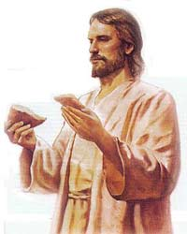

3. Jesús es el pan de vida

Aceptar a Jesús y creer en é, es una gracia divina, porque supone fe en lo que enseña y la fe es un regalo del cielo. No se trata de razonar como personas inteligentes, sino aceptar como seres humildes.

El que se entusiasma con Jesús cree en él. Eso es un don del cielo. Cree que el mismo Jesús es pan de vida y por lo tanto fuente de fortaleza y de paz.

Es el mismo Jesús el que lo explica y no resulta muy difícil el entenderlo y el aceptarlo:

Está escrito en el libro de los Profetas: "Todos serán instruidos por Dios". Todo el que oyó al Padre y recibe su enseñanza viene a mí. Nadie ha visto nunca al Padre, sino el que viene de Dios: sólo él ha visto al Padre.

Yo os aseguro que el que cree tiene vida eterna. Yo soy el pan de Vida.
Vuestros padres, en el desierto, comieron el maná y murieron. Pero este es el pan que desciende del cielo para que aquel que lo coma no muera.

Yo soy el pan vivo bajado del cielo. El que coma de este pan vivirá eternamente; y el pan que yo daré es mi carne para la vida del mundo».

Los judíos discutían entre sí, diciendo: «¿Pero cómo este hombre puede darnos a comer su carne?»

Jesús les respondió: «Os aseguro que, si no coméis la carne del Hijo del hombre y no bebéis su sangre, no tendréis vida en vosotros. El que come mi carne y bebe mi sangre tiene vida eterna y yo lo resucitaré en el último día. Porque mi carne es la verdadera comida y mi sangre es verdadera bebida.

El que come mi carne y bebe mi sangre permanece en mí y yo en él.

Así como yo, que he sido enviado por el Padre que tiene vida, vivo por el Padre, de la misma manera el que me come vivirá por mí. Este es el pan bajado del cielo; no como el que comieron vuestros padres y murieron. El que coma de este pan vivirá eternamente».

Jesús enseñaba todo esto en la sinagoga de Cafarnaúm. (Jn 45-59)

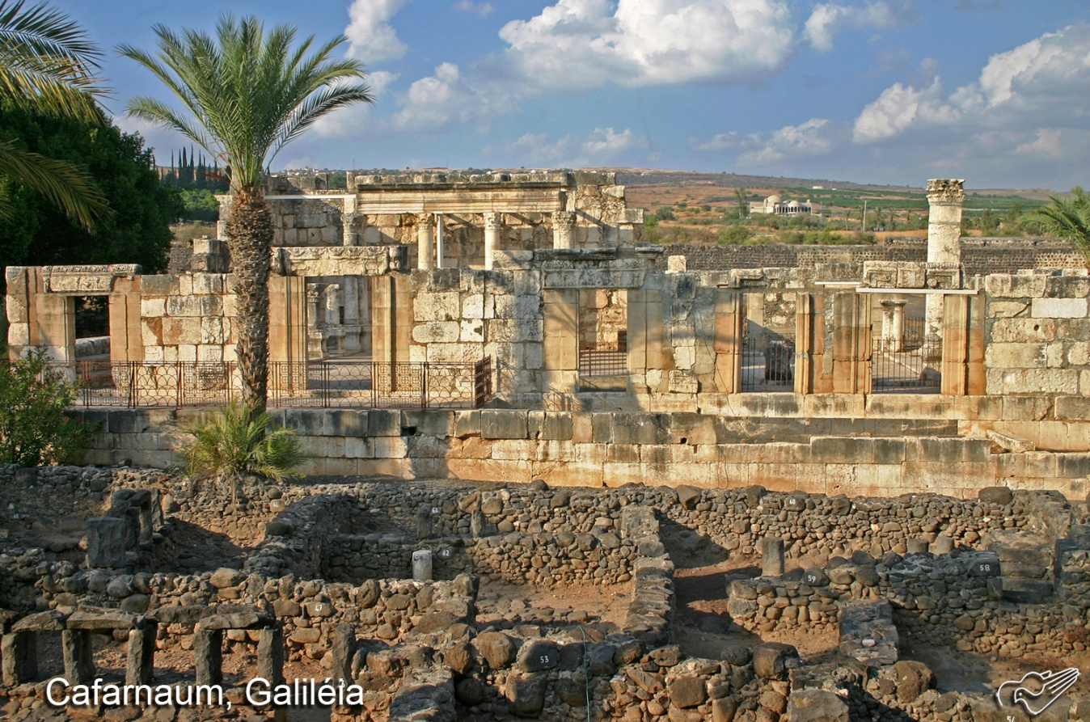
Restos de la Sinagoga de Cafarnaum
4. Las consecuencias de una doctrina maravillosa

¿Qué pasó después de escuchar toda esa doctrina que Jesús exponía ante toda la gente que le escuchaba? Pues que unos la aceptaron, otros quedaron desconcertados y dudosos; y hasta hubo unos cuantos que se marcharon decepcionados y dejaron de seguirle.

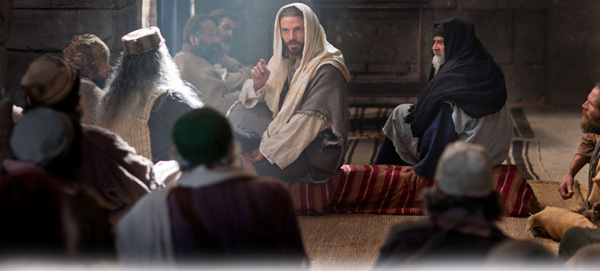

Después de oírlo, muchos de sus discípulos decían: «¡Qué duro es este lenguaje! ¿Quién puede aguantarlo?».

Jesús, sabiendo lo que sus discípulos murmuraban, les dijo: «¿Esto os escandaliza? ¿Qué pasará entonces, cuando veáis al Hijo del hombre subir donde estaba antes? El Espíritu es el que da la vida, la carne de nada sirve. Las palabras que os dije son Espíritu y Vida.

Ya sé que hay entre vosotros algunos que no creen». En efecto, Jesús sabía desde el primer momento quiénes eran los que no creían y quién era el que lo iba a entregar.

Y agregó: «Por eso os he dicho que nadie puede venir a mí, si el Padre no se lo concede».

Desde ese momento, muchos de sus discípulos se alejaron de él y dejaron de acompañarlo.

Jesús preguntó entonces a los Doce: «¿También vosotros queréis marcharos».

Simón Pedro le respondió: «Señor, ¿a quién iremos? Sólo Tú tienes las palabras de Vida eterna. Nosotros hemos creído y sabemos que eres el Santo de Dios».

Jesús continuó: «¿No soy yo, acaso, el que os eligió a vosotros, los Doce? Sin embargo, uno de vosotros es un demonio». Jesús hablaba de Judas, hijo de Simón Iscariote, que era uno de los Doce y era el que lo iba a entregar. (Jn 6. 60-71)

5. La doctrina en Jerusalén. Complemento

Después de este gran discurso y de esta polémica tan clara en doctrina y en planteamientos desafiantes, Jesús siguió con decisión cumpliendo su misión. Ciertamente se acordaba de los que le habían dejado y se habían marchado. Pero se sentía consolado porque sus Apóstoles elegidos, los Doce, le seguían acompañando con fidelidad y amor.

La espina del que le iba a entregar estaba en su corazón. Pero no por ello dejaba de cumplir con su labor misionera.

Después de esto, Jesús recorría la Galilea; no quería transitar por Judea porque los judíos intentaban matarlo. El Evangelio de Juan nos relata de manera magnifica cómo fue su discurso en el templo con motivo de una fiesta popular. Pronunció un polémico discurso o sermón en el atrio del templo y puso en ascuas a sus adversarios escribas y fariseos.

Porque Jesús no tenía miedo. Era un valiente, a pesar de que cada vez sus enemigos tenían más deseos de prenderle y condenarle. El sabía que se acercaba el día de su muerte y sabía que antes tenía que decir, a la gente y a sus discípulos, todo lo debían saber y luego divulgar al mundo entero.

La fiesta en Jerusalén y su mensaje fue así, como recoge San Juan en su Evangelio:

Se acercaba la fiesta judía de las Chozas. Sus hermanos (sus parientes de Galilea) le dijeron: «No te quedes aquí; vete a Judea, para que también tus discípulos de allí vean las obras que haces. Cuando uno quiere hacerse conocer, no actúa en secreto; ya que tú haces estas cosas, manifiéstate al mundo».

Efectivamente, ni sus propios hermanos y parientes creían en él.

Jesús les dijo: «Mi tiempo no ha llegado todavía, mientras que para vosotros cualquier tiempo es bueno. El mundo no tiene por qué odiaros a vosotros; me odia a mí, porque atestiguo contra él que sus obras son malas.

Subid vosotros para la fiesta. Yo no subo a esa fiesta, porque mi tiempo no se ha cumplido todavía». Después de decirles esto, permaneció en Galilea.

Sin embargo, cuando sus hermanos se marcharon para la fiesta, también él subió a Jerusalén, pero en secreto, sin hacerse ver. Los judíos lo buscaban durante la fiesta y decían: «¿Dónde está ese?».

Jesús ausente era el comentario de la multitud. Unos opinaban: «Es un hombre de bien». Otros, en cambio, decían: «No, él engaña al pueblo».

Sin embargo, nadie hablaba a favor de él abiertamente, por temor a los judíos ( a los sacerdotes del templo). Avanzaba ya la celebración de la fiesta, cuando Jesús subió al Templo y comenzó a enseñar.

Los judíos, admirados, decían: «¿Cómo conoce las Escrituras sin haber estudiado?».

Jesús les respondió: «Mi enseñanza no es mía, sino de Aquel que me envió. El que quiere hacer la voluntad de Dios conocerá si esta enseñanza es de Dios o si yo hablo por mi cuenta. El que habla por su cuenta busca su propia gloria, pero el que busca la gloria de Aquel que lo envió, ese dice la verdad y no hay nada de falso en él.

¿Acaso Moisés no os dio la Ley? Pero ninguno de vosotros la cumple. ¿Por qué algunos queréis matarme?».

La multitud respondió: «Estás endemoniado: ¿quién quiere matarte?».

Jesús continuó: «Por una sola obra que realicé en sábado, vosotros estáis admirados. Moisés os dio la circuncisión –aunque ella no viene de Moisés, sino de los patriarcas– y vosotros la practicáis también en sábado.

O sea que si se circuncida a un hombre en sábado para no quebrantar la Ley de Moisés, ¿por qué entonces vosotros os enojáis conmigo porque he curado completamente a un hombre en sábado?

No juzguéis según las apariencias, sino conforme a la justicia» (Jn 7. 1-24)

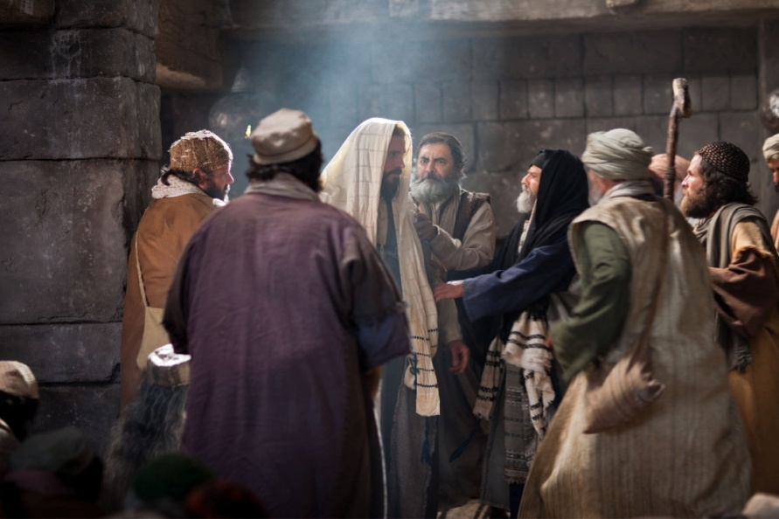

7. En el templo muchos creyeron en él

La figura de Jesús en el atrio o patio general de los gentiles y de las mujeres se había hecho ya conocida en Jerusalén. Era libre el hablar allí. Pero siempre había espías entre los fariseos que denunciaban los errores. Los denunciaban ante los sacerdotes que estaban de turno en el templo. Y eran los sacerdotes los que tomaban las decisiones.

Jesús se había convertido para esos espías en una presa favorita... Tan favorita era, que le echaban en falta cuando había aglomeración de gente y no estaba el galileo hablando "de sus cosas". Seguirían esperando para poder cogerle, porque detener a ese galileo les daría prestigio ante los de arriba. La ocasión parecía propicia para lograr sus pretensiones cuando le vieron rodeando de mucha gente en uno de sus sermones

Algunos de Jerusalén decían: «¿No es este aquel a quien querían matar?
¡Y mirad como habla abiertamente y nadie le dice nada! ¿Habrán reconocido las autoridades que es verdaderamente el Mesías?

Pero nosotros sabemos de dónde es éste; en cambio, cuando venga el Mesías, nadie sabrá de dónde es».

Entonces Jesús, que enseñaba en el Templo, exclamó: «¿Así que vosotros me conocéis y sabéis de dónde soy? Sin embargo, yo no vine por mi propia cuenta; pero el que me envió dice la verdad y vosotros no le conocéis. Yo sí lo conozco, porque vengo de él y es él el que me envió».

Entonces decidieron detenerlo ya, pero nadie puso las manos sobre él, porque todavía no había llegado su hora.
Muchos de la multitud creyeron en él y decían: «Cuando venga el Mesías, ¿podrá hacer más signos de los que hace este hombre?».

Llegó a oídos de los fariseos lo que la gente comentaba de él y enviaron guardias para detenerlo.

Pero Jesús les estaba diciendo: «Por un poco tiempo estaré aún con vosotros y me iré a Aquel que me envió. Entonces me buscaréis y no me encontraréis, porque allí donde yo estoy vosotros no podéis venir».

Los judíos que le escuchaban comentaban entre ellos: «¿A dónde irá, para que no podamos encontrarlo? ¿Acaso irá a reunirse con los judíos dispersos entre los paganos, para enseñar a los paganos? ¿Qué habrá querido decir con estas palabras: «Me buscaréis y no me encontraréis y allí donde yo estoy vosotros no podéis venir»? (Jn 7. 25-35)

8. Las últimas afirmaciones sobre el agua viva

En aquellos días de la fiesta en Jerusalén Jesús aprovechó para tensar la cuerda de su doctrina. Se presentó como el enviado de Dios para la salvación del pueblo. Este era un tema muy sensible. Por eso los espías agudizaron el oído para poder terminar con ese predicador de Galilea, que no era del templo y venia a desafiar al mismo templo de Jerusalén. Fue el último día.

El último día, el más solemne de la fiesta, Jesús, poniéndose de pie, exclamó: «El que tenga sed, venga a mí y beba. El que cree en mí. venga». Porque la Escritura dice: "De su seno brotarán manantiales de agua viva".

El se refería al Espíritu que debían recibir los que creyeran en él. Porque el Espíritu no había sido enviado todavía, ya que Jesús aún no había sido glorificado.

Algunos de la multitud que habían oído, opinaban: «Este es verdaderamente el Profeta». Otros decían: «Este es el Mesías».

Pero otros preguntaban: «¿Acaso el Mesías vendrá de Galilea? ¿No dice la Escritura que el Mesías vendrá del linaje de David y de Belén, el pueblo de donde era David?».

Y por causa de él, se produjo una división entre la gente. Algunos querían detenerlo, pero nadie puso las manos sobre él. Los guardias, que había salido a prenderle, fueron a ver a los sumos sacerdotes y a los fariseos y estos les preguntaron: «¿Por qué no lo habéis traído?».

Ellos respondieron: «Nadie habló jamás como este hombre».

Los fariseos respondieron: «¿También vosotros os habéis dejado engañar? ¿Acaso alguno de los jefes o de los fariseos ha creído en él? En cambio, esa gente que le escucha y no conoce la Ley es la maldita».

Nicodemo, uno de ellos, que había ido a ver a Jesús, les dijo: «¿Acaso nuestra Ley permite juzgar a un hombre sin escucharlo antes para saber lo que hizo?».

Le respondieron: «¿Tú también eres galileo? Examina las Escrituras y verás que de Galilea no surge ningún profeta». Y cada uno regresó a su casa. (Jn 7. 36-53)
